EKkvalitet – dokumenter hvor dokumentets adgangskode afviger fra sagens adgangskode
Har du spørgsmål eller brug for hjælp – så send en mail til: esdh@esbjergkommune.dk

Du har dokumenter, hvor dokumentets adgangskode afviger fra sagens adgangskode. Du har fx et dokument med adgangskoden EK på en fortrolig sag. Dette dokument vil kunne fremsøges og vises af alle sagsbehandlere i Esbjerg Kommune.

Adgangskoder:

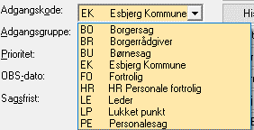

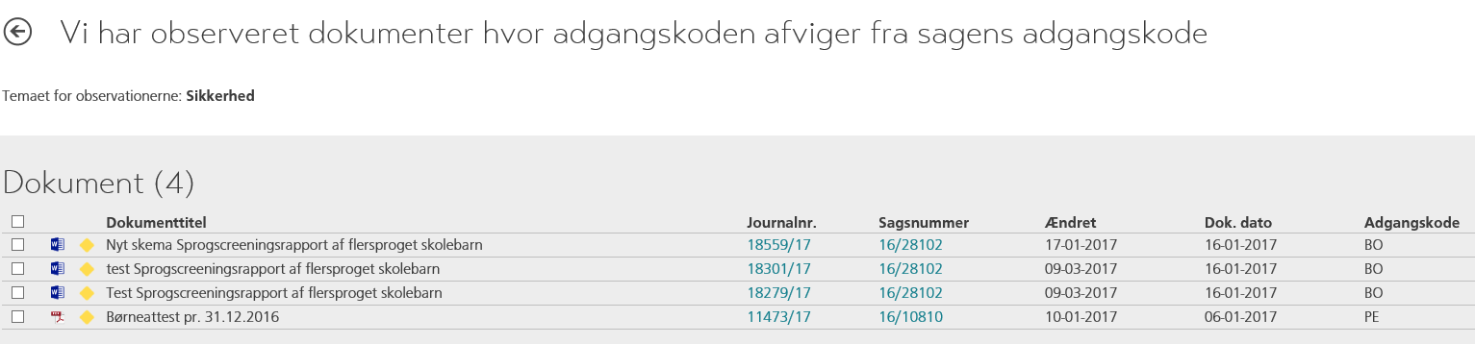

Sæt et flueben ved en eller flere dokumenter – og vælg herefter Sæt adgangskode - Udsæt eller Godkend

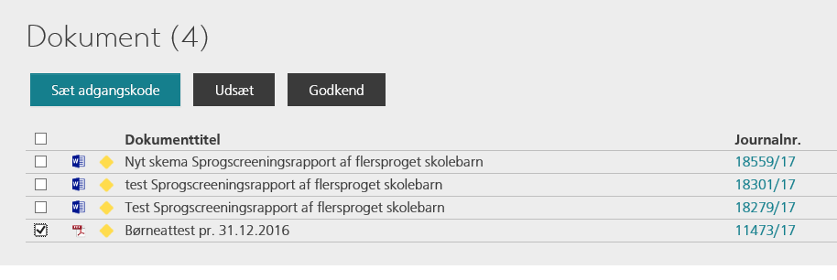
Sæt adgangskode
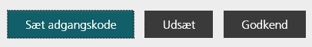
Klik på Sæt adgangskode – for at vælge den korrekte adgangskode
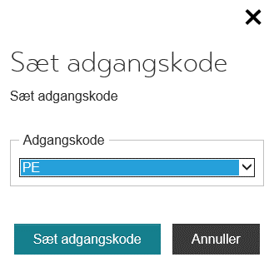
Udsæt

Ved klik på Udsæt udskyder du at tage stilling til, om det er korrekt, at dokumentet har en adgangskode forskellig fra sagens. Observationen dukker op igen på et senere tidspunkt.

Godkend
Ved klik på Godkend. Du godkender at det er ok, at dokumentet har en anden adgangskode end sagen. Dokumentet fjernes fra observationslisten.

Andre muligheder

Klik på en dokumenttitel for at få valgmuligheder

Hvis du ønsker at åbne dokumentprofilen i Acadre, for at se, hvad det er for et dokument, skal man blot klikke på Åbn dokumentprofil

Klik på Tillad for at åbne Acadre CM

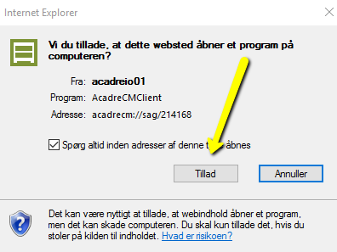

Ændre herefter adgangskoden på dokumentprofilen i Acadre
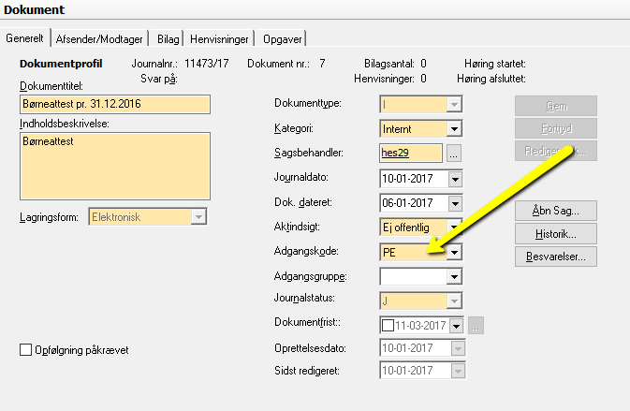
Bemærk – observationen forsvinder først fra EKkvalitet dagen efter
Acadre Web

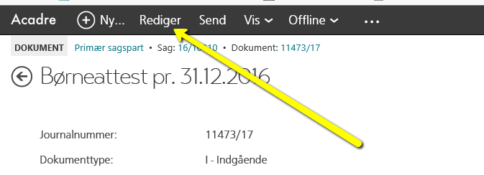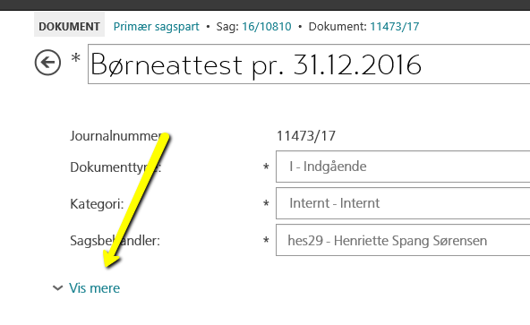

Klik på Rediger – Vælg Vis mere

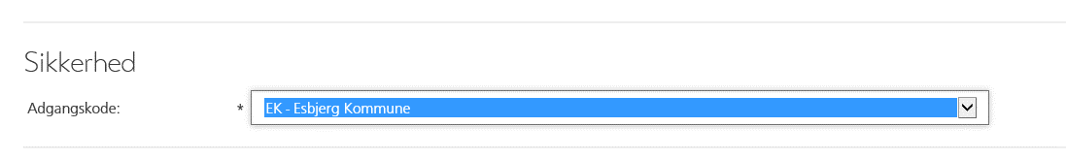
Ændre adgangskode – og vælg gem

Kommuniker

Ved klik på Kommuniker starter Skype op

Udsæt

Ved klik på Udsæt udskyder du at tage stilling til, om det er korrekt, at dokumentet har en adgangskode forskellig fra sagens. Observationen dukker op igen på et senere tidspunkt.

Godkend
Ved klik på Godkend. Du godkender at det er ok, at dokumentet har en anden adgangskode end sagen. Dokumentet fjernes fra observationslisten.

